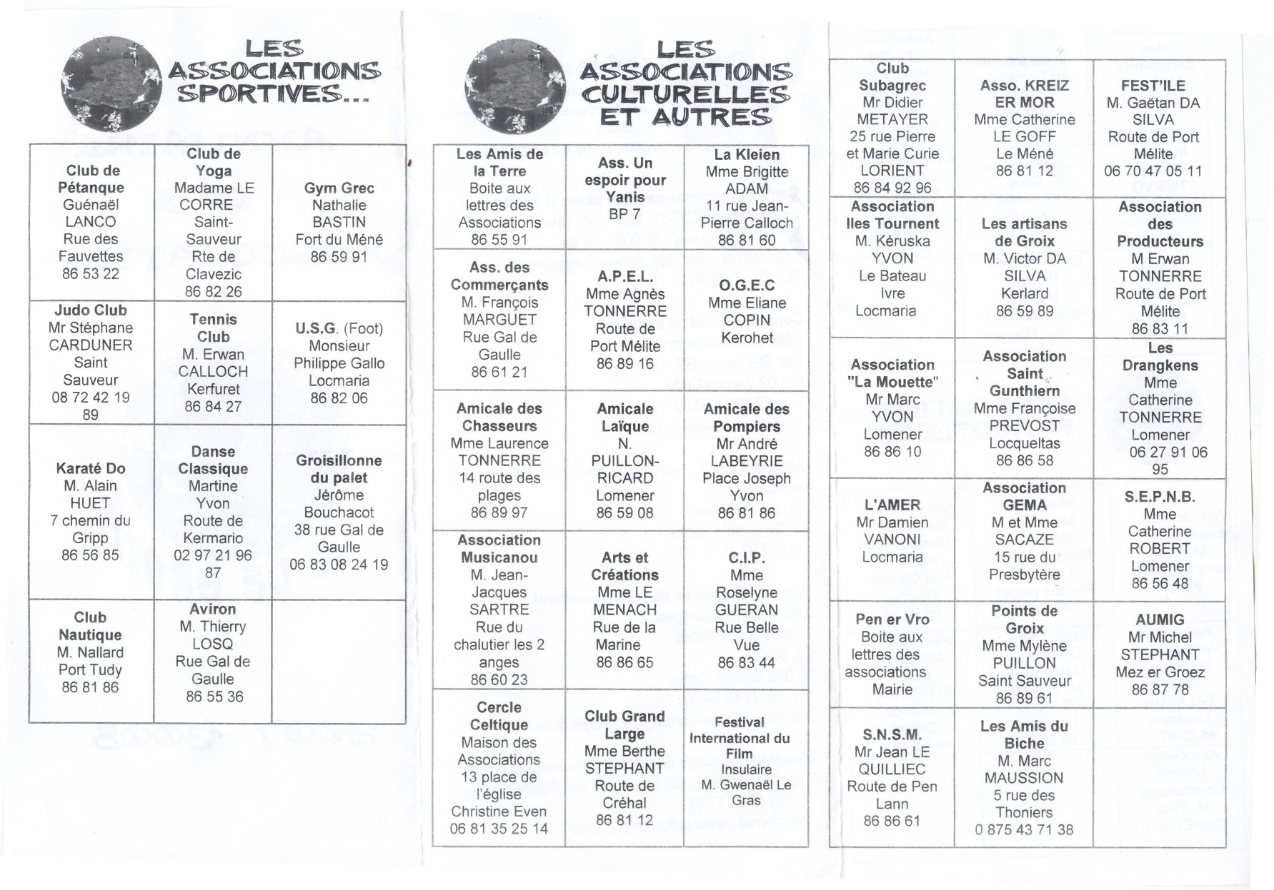

LES . LES
ASSOCIATIONS ASSOCIATIONS Club
SPORTIVES. . . CULTURELLES Subagrec Asso. KREIZ FEST'ILE
Mr Didier ER MOR M. Gaêtan DA
ET AUTRES METAYER Mme Catherine SILVA
25 rue Pierre LE GOFF Route de Port
Club de Club de ,' Les Amis de Ass. Un La Kleien et Marie Curie Le Méné Mélite
Yoga la Terre espoir pour Mme Brigitte LORIENT 8681 12 0670470511
Pétanque Madame LE Gym Grec Boite aux ADAM 86 84 92 96
Guénaêl CORRE Nathalie lettres des Yanis 11 rue Jean- Association Association
LANCO Saint- BASTIN Associations BP 7 Pierre Calloch lies Tournent Les artisans des
Rue des Sauveur Fort du Méné 86 55 91 8681 60 M. Kéruska de Groix Producteurs
Fauvettes Rte de 86 59 91 YVON M. Victor DA M Erwan
86 53 22 Clavezic Ass.des A.P .E.L. Le Bateau SILVA TONNERRE
86 82 26 1 Commerçants Mme Agnès O.G.E.C Ivre Kerlard Route de Port
Mme Eliane
Judo Club Tennis M. François TONNERRE Locmaria 86 59 89 Mélite
Mr Stéphane U.S.G. (Foot) 1 MARGUET Route de COPIN 86 83 11
CARDUNER Club Monsieur ' Rue Gai de Port Mélite Kerohet Les
Saint M. Erwan Philippe Gallo ' Gaulle 8689 16 Association Association
Sauveur CALLOCH Locmaria i 866121 "La Mouette" . Saint".- Drangkens
Mme
087242 19 Kerfuret 86 82 06 '1 Mr Marc Gunthiern Catherine
89 86 84 27 Amicale des Amicale Amicale des YVON Mme Françoise TONNERRE
Chasseurs Laïque Pompiers Lomener PREVOST Lomener
Mme Laurence N. Mr André Locqueltas 06 27 91 06
Danse Groisillonne TONNERRE PUILLON- LABEYRIE 868610 86 86 58
Karaté Do Classique du palet 14 route des RICARD Place Joseph 95
M.Alain Martine Association
HUET Yvon Jérôme plages Lomener Yvon L'AMER GEMA S.E. P.N.B.
7 chemin du Route de Bouchacot 86 89 97 86 59 08 8681 86 Mr Damien M et Mme Mme
Gripp Kermario 38 rue Gai de Association VANONI SACAZE Catherine
86 56 85 029721 96 Gaulle Musicanou Arts et C.I.P. Locmaria 15 rue du ROBERT
87 0683082419 M. Jean- Créations Mme Presbytère Lomener
86 56 48
Jacques Mme LE Roselyne
Club Aviron SARTRE MENACH GUERAN Pen er Vro Points de AUMIG
Nautique M. Thierry Rue du Rue de la Rue Belle Boite aux Groix Mr Michel
M. Nallard LOSa chalutier les 2 Marine Vue lettres des Mme Mylène STEPHANT
Rue Gai de anges 86 86 65 86 83 44 PUILLON
Port Tudy Gaulle 86 60 23 associations Mez er Groez
8681 86 Mairie Saint Sauveur 86 87 78
86 55 36 " 86 89 61
Cercle Club Grand
Celtique Festival Les Amis du
Maison des Large Internationaldu S.N.S.M. Biche
Associations Mme Berthe Film Mr Jean LE M. Marc
STEPHANT Insulaire aUILLIEC
13 place de Route de M. Gwenaël Le Route de Pen MAUSSION
l'église Créhal Gras Lann 5 rue des
Christine Even 8681 12 86 86 61 Thoniers
0681 3525 14 0 87543 71 38

